Филиал НАО
«Республиканская физико-математическая школа»
г. Астана



Утемуратов Аллаяр – 5 класс
Тоғатай Асанали – 5 класс

Игра «Казахское ханство»

Секция: информатика
Руководитель проекта: Шүкірбаев Нұржан Дінмұхамедұлы

г. Астана
2025 год
Содержание
Эссе | 3
Аннотация | 4
Введение | 5
Исследовательская часть | 6
Заключение | 11
Список использованной литературы | 12

Эссе
Наш проект «Казахское ханство» представляет собой образовательную игру, созданную на платформе Scratch. Мы поставили перед собой задачу не только разработать увлекательное приложение, но и способствовать решению одной из актуальных проблем современности – недостаточного интереса школьников к изучению истории. Особенность нашего проекта заключается в его уникальном подходе: сочетание образовательного контента с элементами игровой механики. Игра переносит пользователей в эпоху казахского ханства, предлагая познакомиться с такими историческими государствами, как Джунгарское ханство, Хивинское ханство, Бухарское ханство и Российская империя. Через прохождение 12 уровней с возрастающей сложностью игроки узнают о характерных особенностях того времени, стратегиях ведения боёв и типах воинов. В процессе работы мы изучили основы программирования в Scratch, углубились в исторические материалы и научились работать в команде. Игра позволяет настроить язык (казахский, русский или английский), что делает её доступной для широкой аудитории. Кроме того, она развивает аналитическое мышление, навыки планирования и интерес к культуре Казахстана. Наш проект уникален тем, что он объединяет программирование, историю и языковое разнообразие, что редко встречается в учебных играх. Мы стремимся популяризировать знания об истории Казахстана через интерактивные технологии. В будущем мы планируем расширить игру, добавив новые уровни, героев и сюжеты. Этот проект стал для нас первым значимым шагом в изучении IT и нашей истории, вдохновляя нас на новые достижения в будущем.

Аннотация
Игра "Казахское ханство" была разработана учениками 5 класса в среде программирования Scratch. Это историко-образовательная игра, цель которой — познакомить пользователей с историей Казахстана через игровой процесс. В игре пользователи могут выбирать персонажей, участвовать в битвах с соседними государствами и проходить уровни с разной сложностью. Игра включает 12 уровней и доступна на трех языках: казахском, русском и английском. Проект способствует развитию интереса к истории Казахстана, а также обучает основам программирования и дизайна.
Annotation
The game "Kazakh Khanate" was developed by 5th grade students in the Scratch programming environment. This is a historical and educational game, the purpose of which is to introduce users to the history of Kazakhstan through the gameplay. In the game, users can choose characters, participate in battles with neighboring states and complete levels of varying difficulty. The game includes 12 levels and is available in three languages: Kazakh, Russian and English. The project promotes interest in the history of Kazakhstan, and also teaches the basics of programming and design.

Введение
Актуальность темы. Современные технологии открывают множество возможностей для образовательных проектов, включая создание игр, которые не только развлекают, но и обучают. В эпоху цифровизации важно совмещать историческое образование и развитие технических навыков у школьников. Игра "Казахское ханство" создана для популяризации истории Казахстана среди школьников и пользователей различных возрастов. Она помогает понять основные исторические события, развивает стратегическое мышление и знакомит с основами программирования.
Цель проекта: разработать интерактивную игру, которая позволит пользователям погрузиться в эпоху казахского ханства и изучить основные события того времени.
Задачи: изучить платформу Scratch для создания интерактивных игр. Разработать сюжет игры с учетом исторического контекста. Создать персонажей с уникальными способностями. Реализовать 12 уровней с постепенным увеличением сложности. Добавить образовательный компонент (исторические справки).

- Исследовательская часть
Для реализации проекта была использована платформа Scratch, которая предоставляет интуитивно понятный интерфейс для визуального программирования. Основные инструменты Scratch, примененные в проекте:
- Спрайты: создание персонажей, врагов, кнопок.
- Сценарии: программирование поведения персонажей, анимаций и уровней.
- Звуки: добавление музыки и звуковых эффектов.
- Переменные: для меню, уровня, действия с клонами и скорость анимации
- Массивы: для записи данных клонов: x, y, direction, 0 или 1 на передвижение
Методология проекта включала:
- Анализ исторического контекста: исследование эпохи казахского ханства.
- Разработка игрового сюжета: планирование механик и уровней.
- Создание игры: программирование в Scratch, тестирование.
- Анализ обратной связи: тестирование игры учениками.
Описание игры
Игра “Казахское ханство” переносит пользователя в эпоху казахского ханства.
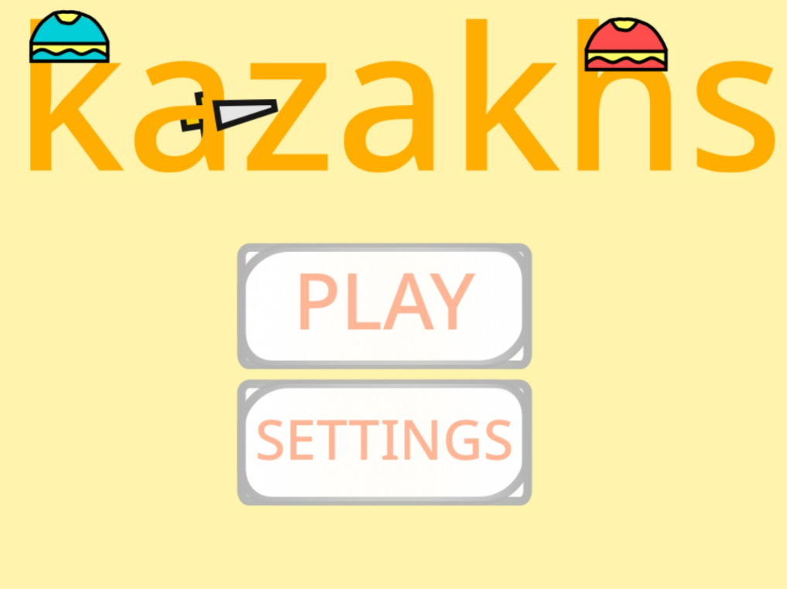
Рисунок 1 – Главное меню игры «Казахское ханство»
Игроку предстоит сражаться с соседними государствами: Хивинским ханством, Бухарским ханством, Джунгарским ханством и Российской империей.
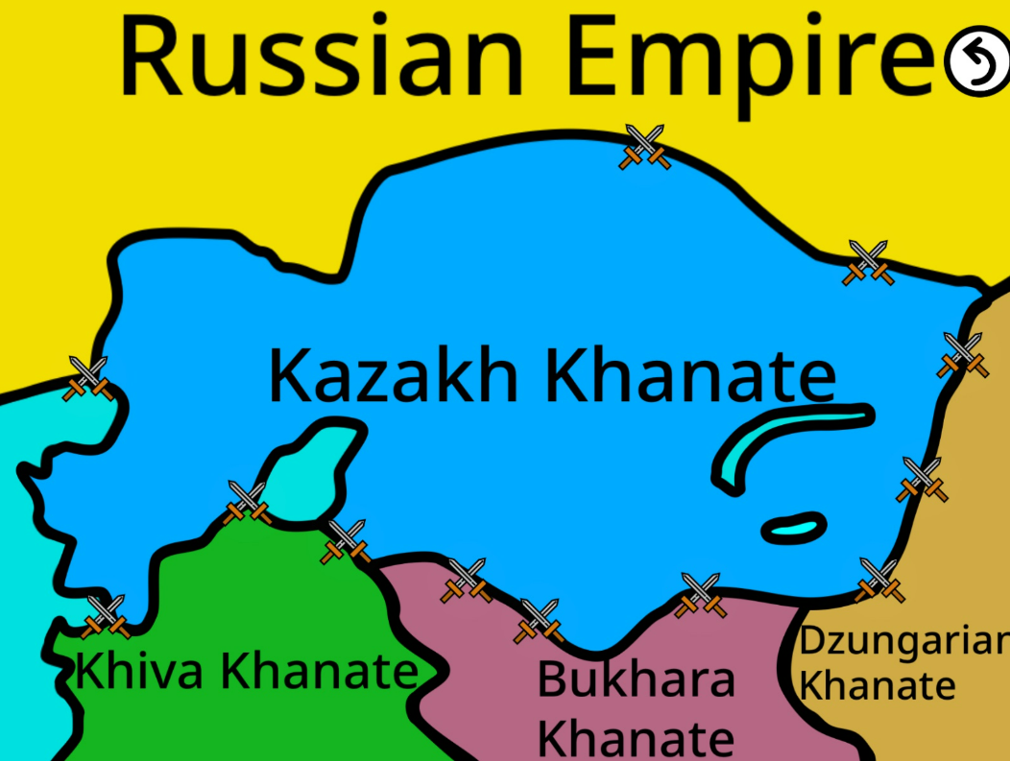
Рисунок 2 – Карта с государствами игры «Казахское ханство»
Игровые особенности:
12 уровней, каждый из которых соответствует одному из противников. Уровни отличаются сложностью: от легкого до сложного.
Персонажи:
В игре «Казахское ханство» предусмотрено описание каждого персонажа, что помогает игрокам не только понять их функции, но и узнать исторические факты, связанные с эпохой Казахского ханства. Это позволяет игрокам погрузиться в исторический контекст и познакомиться с важными элементами культуры и военного искусства Казахстана.

Рисунок 3 – Описание персонажей
- Лучник: стреляет на дальние расстояния, но передвигается медленно.

Рисунок 4 – Персонаж «Лучник»
- Мечник: использует длинное оружие, защищает команду, но медлителен.

Рисунок 5 – Персонаж «Мечник»
- Кинжальщик: быстрый и маневренный, подходит для внезапных атак.

Рисунок 6 – Персонаж «Кинжальщик»
Настройки:
- Выбор языка интерфейса: казахский, русский, английский.
- Включение/отключение музыки и звуков.
- Активация/деактивация анимаций.
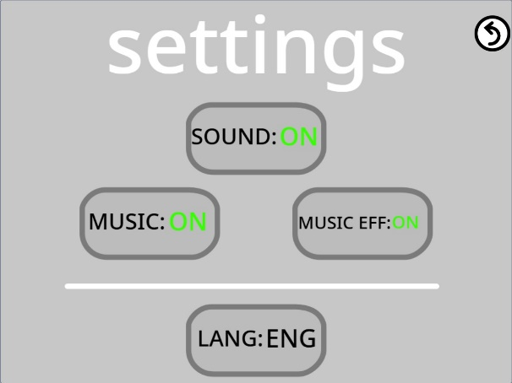
Рисунок 7 – Настройки игры
Этапы разработки
Подготовка:
- Изучение Scratch и его возможностей.
- Сбор исторических данных для создания сюжета.
Разработка:
- Создание спрайтов персонажей, врагов и кнопок.
- Программирование уровней, механики боя и настройки интерфейса.
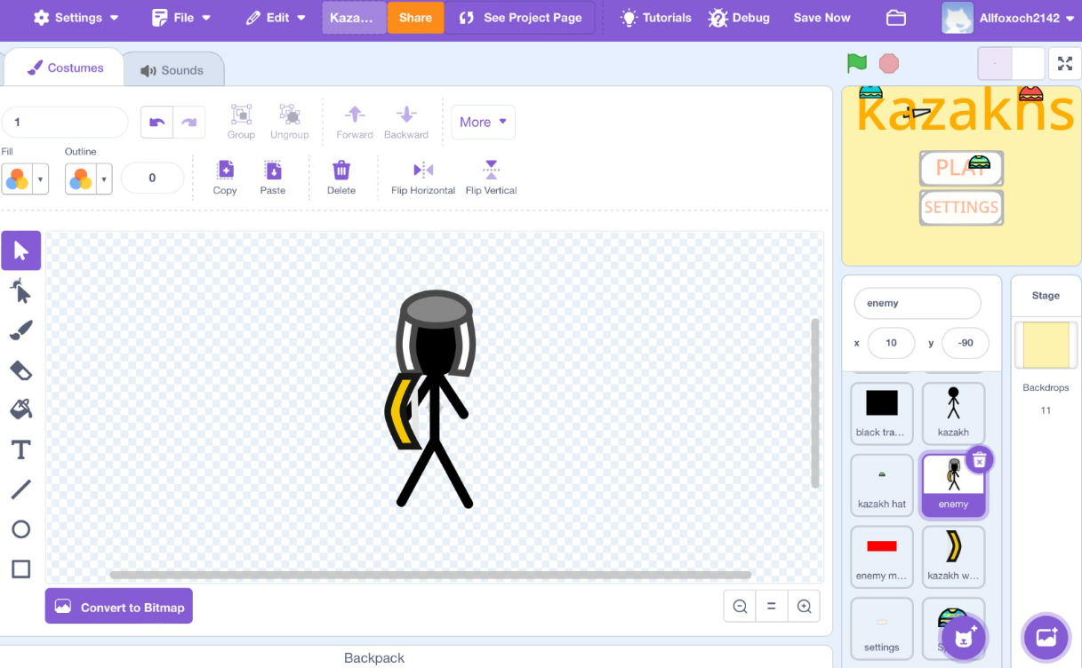
Рисунок 8 – Создание персонажей
Тестирование:
- Проверка игрового процесса на наличие ошибок.
- Обратная связь от учеников и преподавателей.
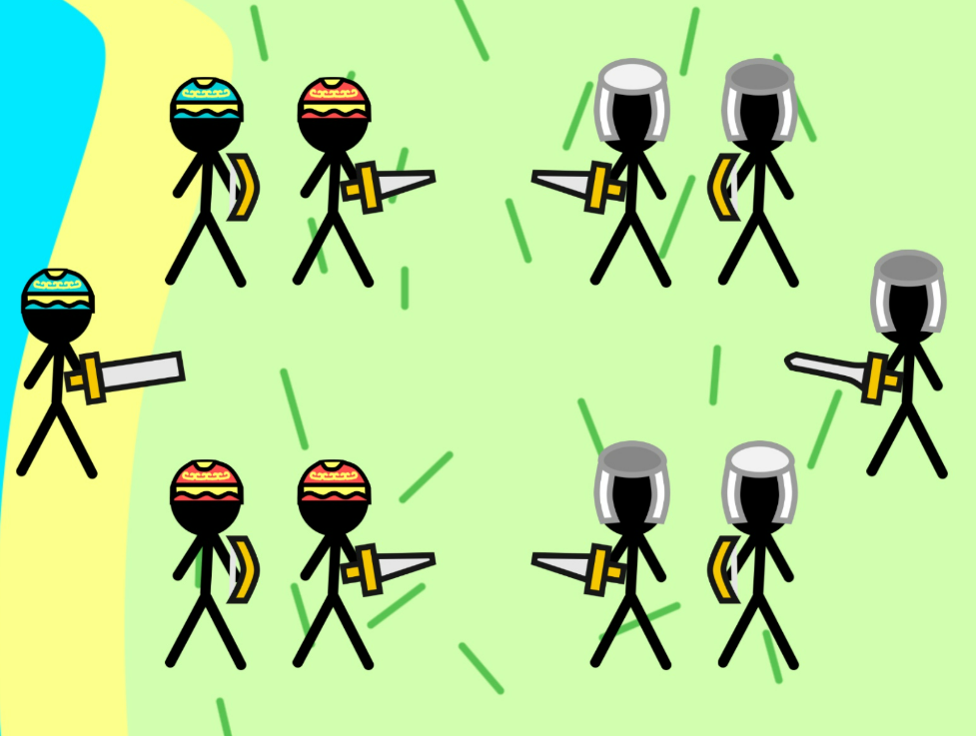
Рисунок 9 – Проверка игрового процесса игры «Казахское ханство»
Финализация:
- Оптимизация кода.
- Перевод интерфейса на три языка.
В результате проделанной работы была создана игра "Казахское ханство". Она успешно прошла тестирование среди учеников 5–6 классов, которые отметили её:
- Познавательный характер.
- Увлекательный игровой процесс.
- Простоту управления.

Заключение
Проект "Казахское ханство" является успешным примером интеграции истории и технологий. Создание игры на платформе Scratch позволило не только популяризировать знания об эпохе казахского ханства, но и развить у автора и пользователей навыки программирования, творческого мышления и проектной работы. Игра сочетает в себе элементы обучения и развлечения: игроки узнают о значимых исторических событиях через сюжет, а также улучшают свои стратегические и логические навыки, управляя персонажами с уникальными характеристиками.
Проведенное тестирование игры среди учеников 5–6 классов показало её высокую привлекательность для аудитории. Это свидетельствует о том, что современные технологии, такие как Scratch, могут стать мощным инструментом для обучения и воспитания интереса к национальной истории.
В дальнейшем проект может быть доработан:
- Добавление новых уровней и персонажей, расширяющих сюжет.
- Внедрение системы подсказок для пользователей младшего возраста.
Таким образом, проект "Казахское ханство" стал ярким примером того, как компьютерные технологии могут служить не только инструментом развлечения, но и средством воспитания патриотизма, культурной осведомленности и технической грамотности.

Список использованной литературы
- Официальный сайт Scratch: https://scratch.mit.edu
- История Казахстана. Учебники для 5-7 классов.
- Статьи о казахском ханстве из энциклопедий и исторических порталов.

